**Centro de Electricidad Electrónica y Telecomunicaciones**

**Tecnólogo en Análisis y Desarrollo de Sistemas de Información**

**Integrantes:** Fabio Esteban Rodriguez

Yesid Arturo Rodriguez

Juan David Rondon

Isabella Alejandra Ureña

**Nombre del Proyecto:** LOGORTEC

**Programa de Formación:** Análisis y Desarrollo de Sistemas de Información

**Número de Ficha:** 2202805

1. **Planteamiento del Problema.**

En el sector de mensajería el control de procesos se toma de manera manual, lo cual es almacenado en tablas Kardex impresas. Es un proceso que se desarrolla en empresas pequeñas y medianas, de manera que lleva a una gran pérdida de información y demora de los procesos, puesto que una vez la información se completa en las tablas se guardan en carpetas que luego son colocadas en otros sitios y puede que estas se pierdan o ya el material se dañe.

Actualmente estos procesos son almacenados en tablas de excel, pero también contando con procesos manuales, sobretodo en empresas pequeñas y medianas, ya en algunas empresas grandes se ha mejorado este proceso por medio de plataformas tecnológicas que son costosas, por este motivo es que las demás empresas no han podido contar con estas plataformas, pues no cuentan con los recursos necesarios para obtenerlos.

Debido a los problemas que se presentan en pequeñas y medianas empresas se quiere desarrollar un sistema tipo software, que le permita a las empresas de mensajería mejorar su manejo de inventario, reuniendo y sistematizando todos los procesos que se llevan a cabo, para mayor practicidad y eficacia.

1. **Justificación.**

La herramienta tecnológica de tipo software llamada LOGORTEC, está diseñada para las empresas de logística y mensajería, tiene como objetivo facilitar el proceso de inventariado, unificando una serie de herramientas que realizan los procesos de llegada, stock y despacho de los productos en tiempo real, determinar la ubicación, organizar, registrar y ofrecer un reporte final sobre la mercancía.

Los beneficios que se buscan alcanzar son impactar eficientemente en los resultados finales de la empresa mediante el control de la mercancía, donde se mostrará el inventario, lo cual ayudará a las empresas, a tener una mejor organización y agilidad en su planta o desde fuera de esta. Logrando así una mejor productividad en la empresa.

1. **Objetivos** 
   1. **Objetivos Generales**

* Implementar un sistema de información que controle los procesos logísticos de las empresas de mensajería.
  1. **Objetivos Específicos**
* Establecer el control de llegada y despacho a los productos en tiempo real.Yesid - Fabio
* Determinar la ubicación exacta de la mercancía ya sea estando en la planta o en movimiento. Alejandra - Paula
* Registrar la mercancía que entra a las instalaciones organizandola por peso, volumen y valor. Juan David
* Ofrecer un reporte en tiempo real sobre la ubicación y entrega de la mercancía.Sergio

1. **Alcance del Proyecto**

De acuerdo con la definición de Logortec, se incluyen los procesos necesarios para garantizar la eficiencia y entrega en tiempo sobre la ubicación y estado de la mercancía, con el fin de completarlos con éxito. Desarrollando herramientas que satisfagan las necesidades del sector de mensajería, para obtener una mejor gestión del inventario que se registra a diario.

1. **Técnicas de levantamiento de Información**

Encuesta

* Preguntas

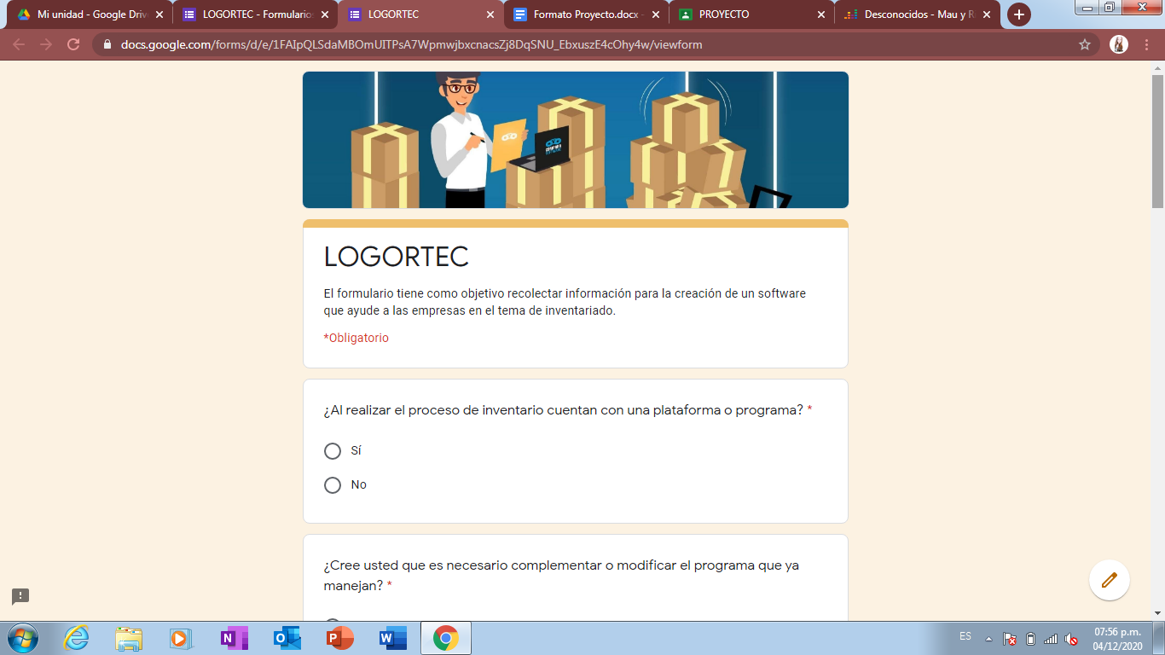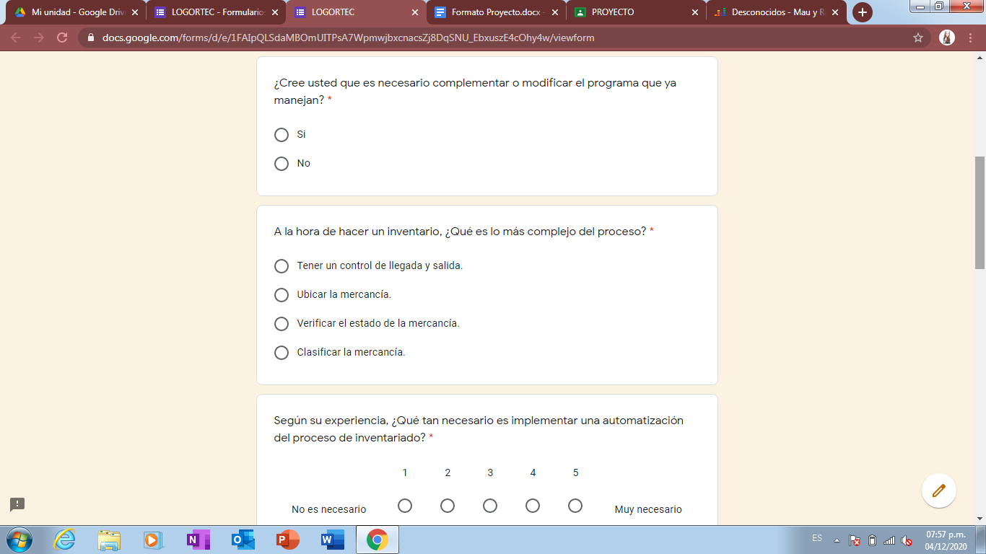

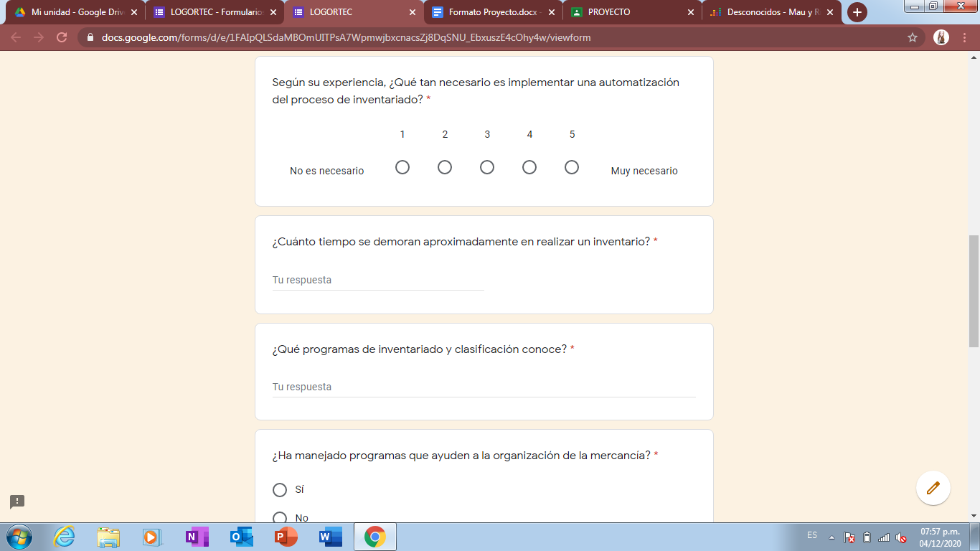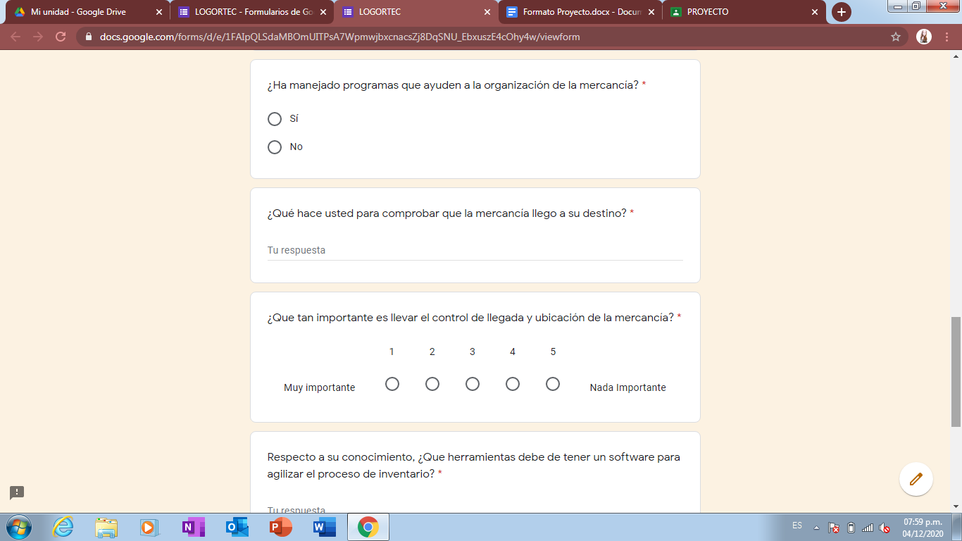

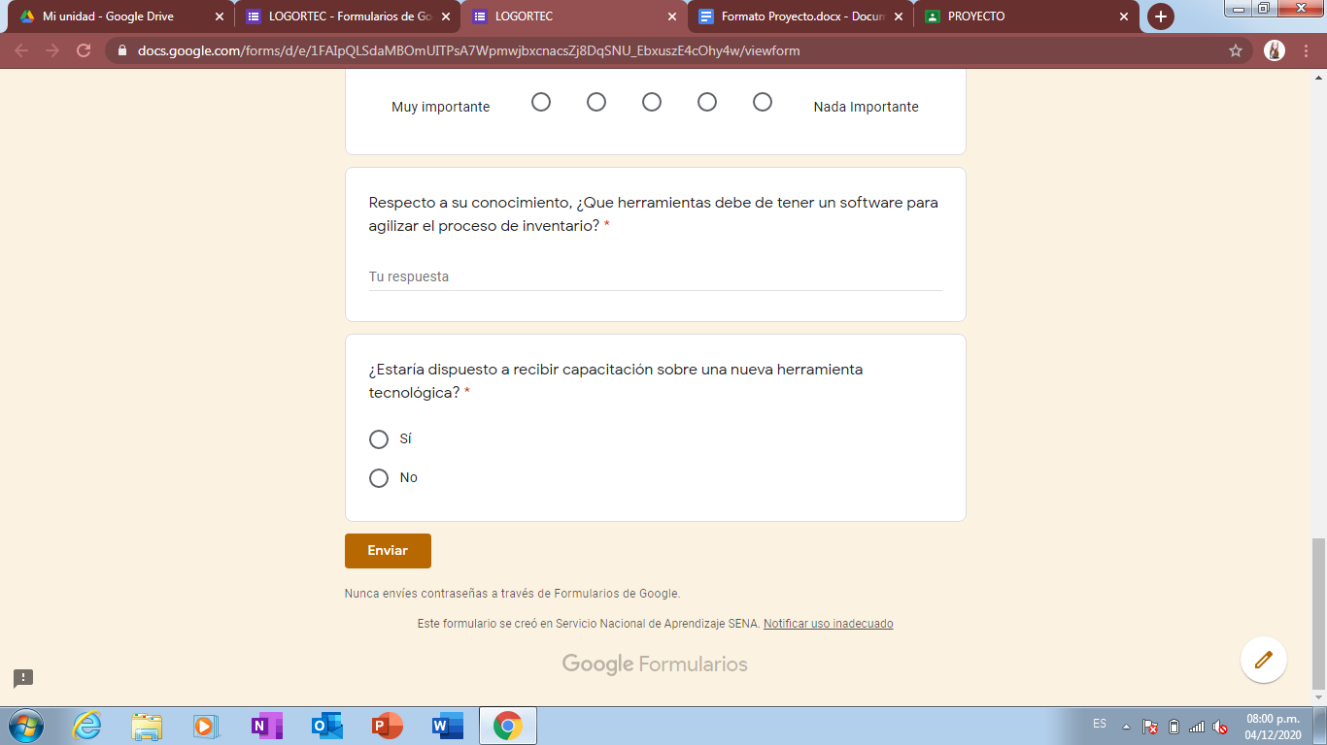

* Respuestas

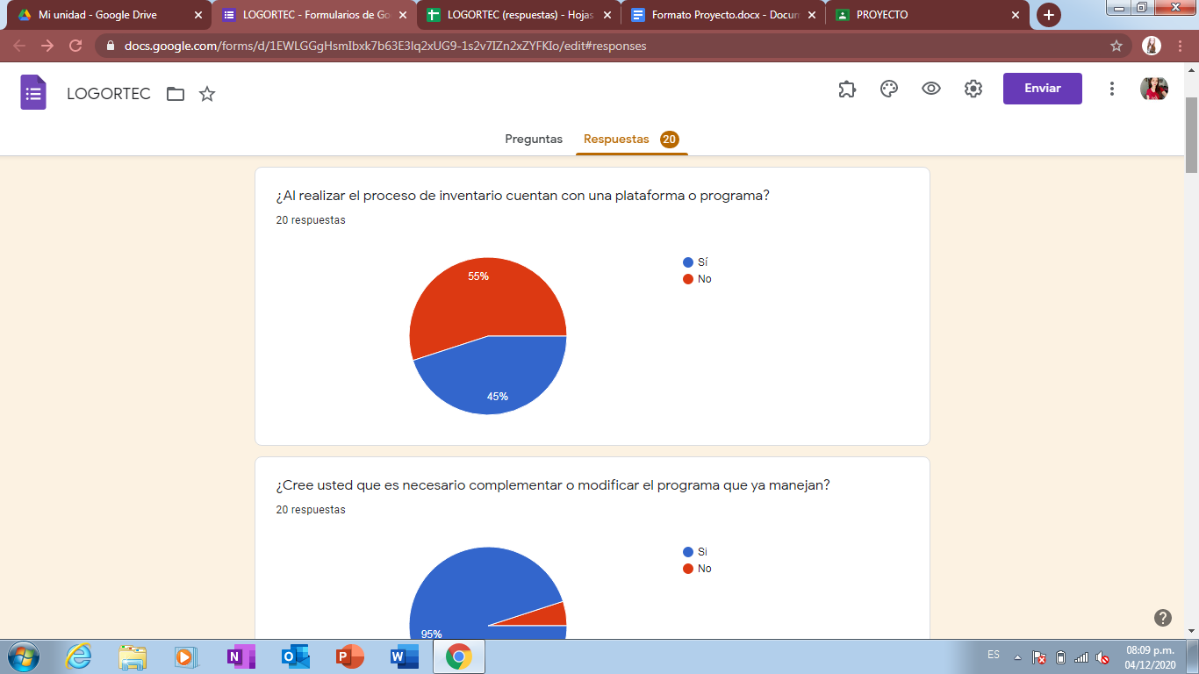 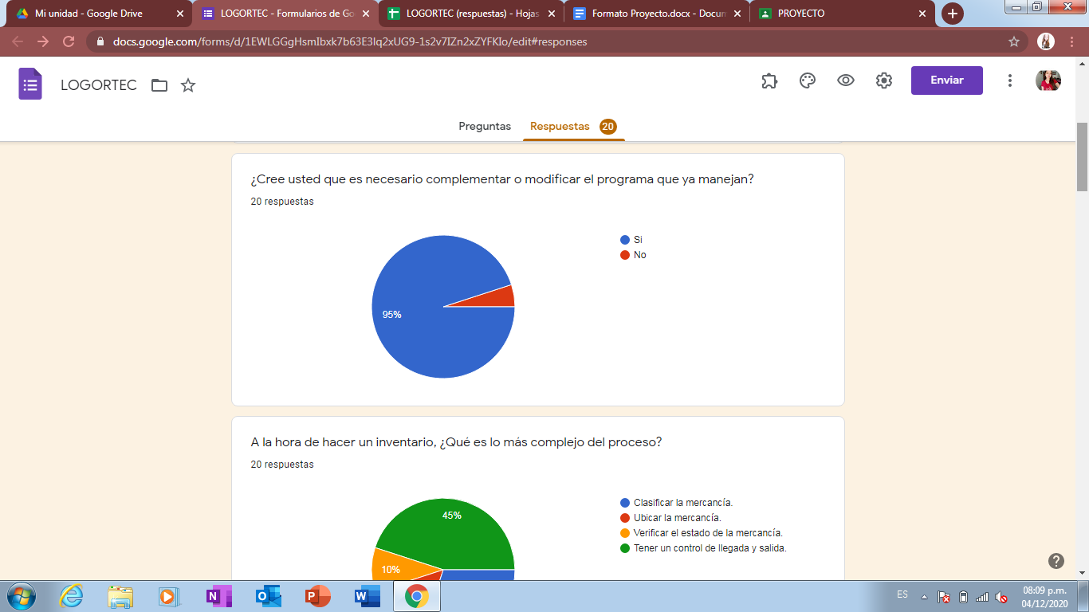

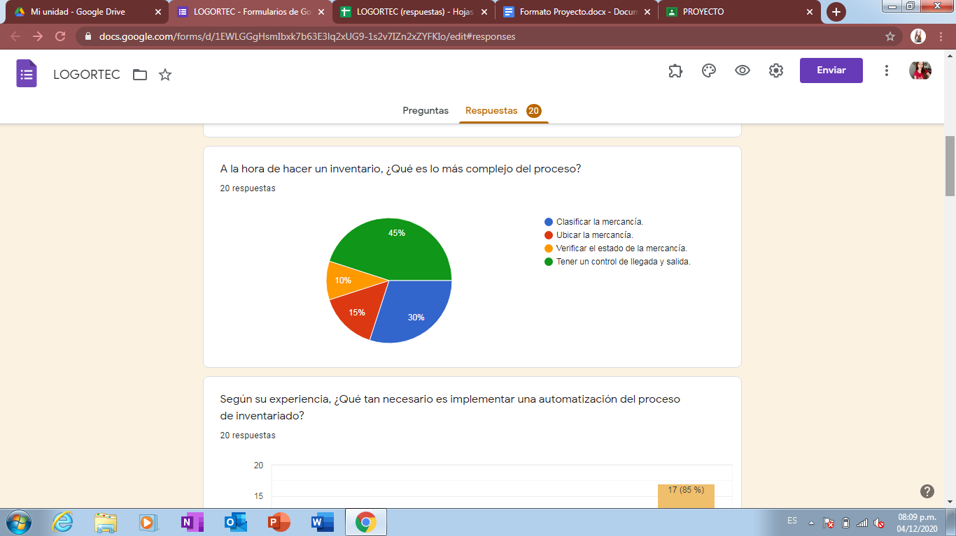

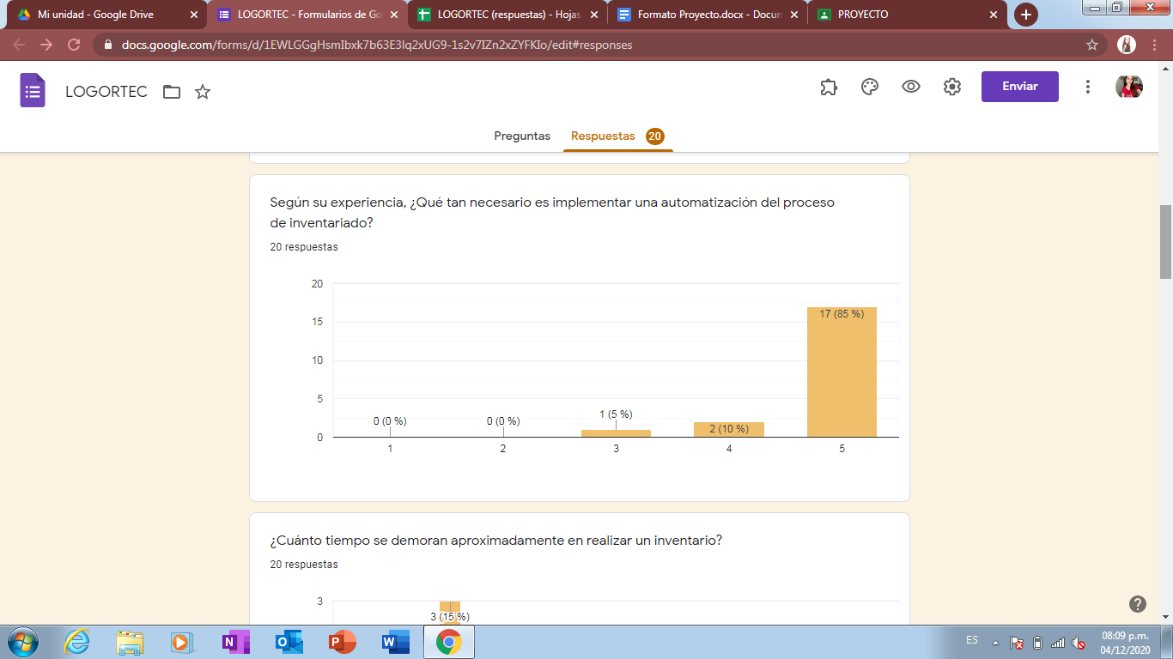

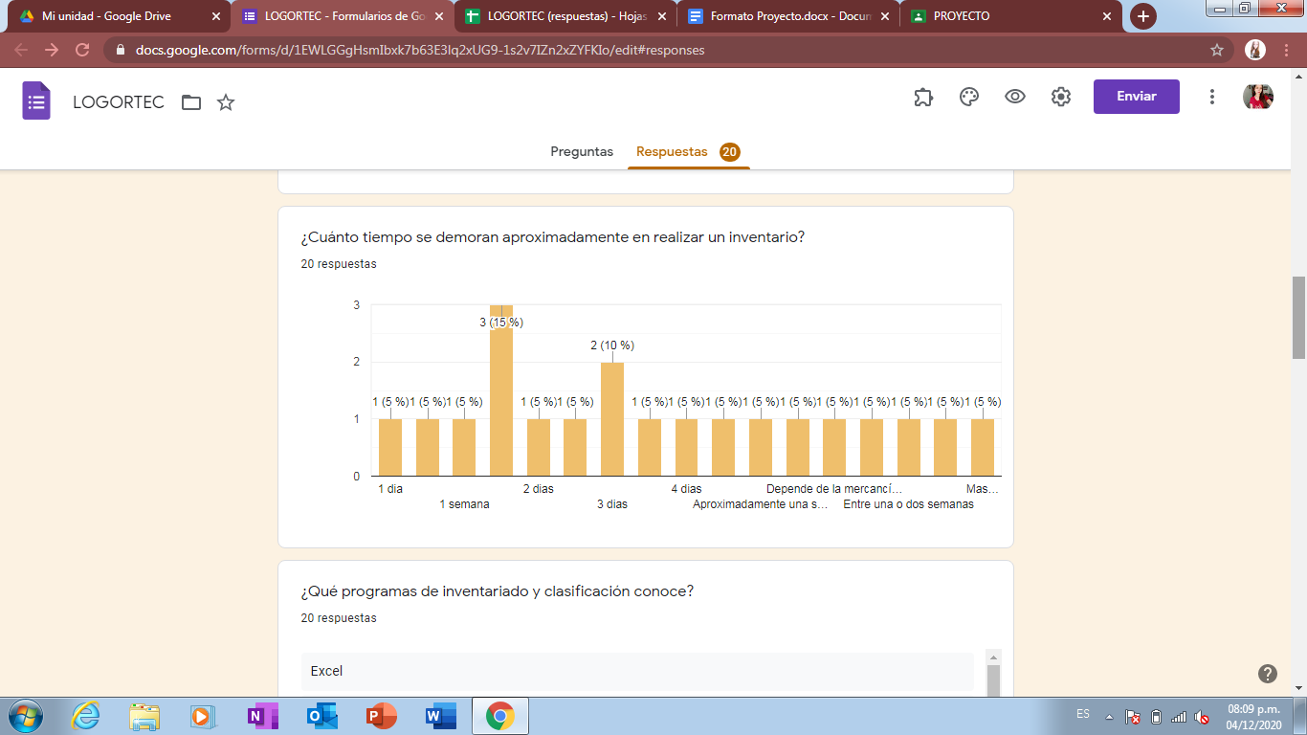

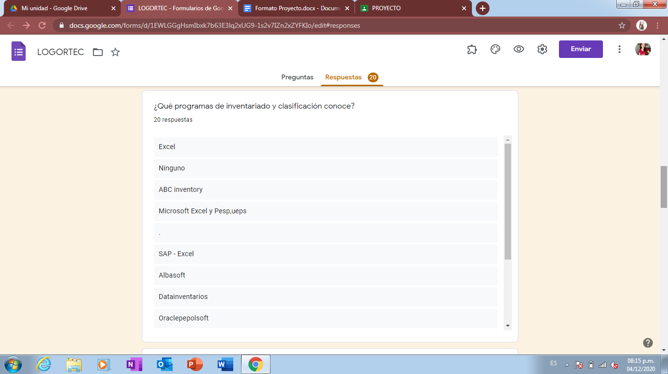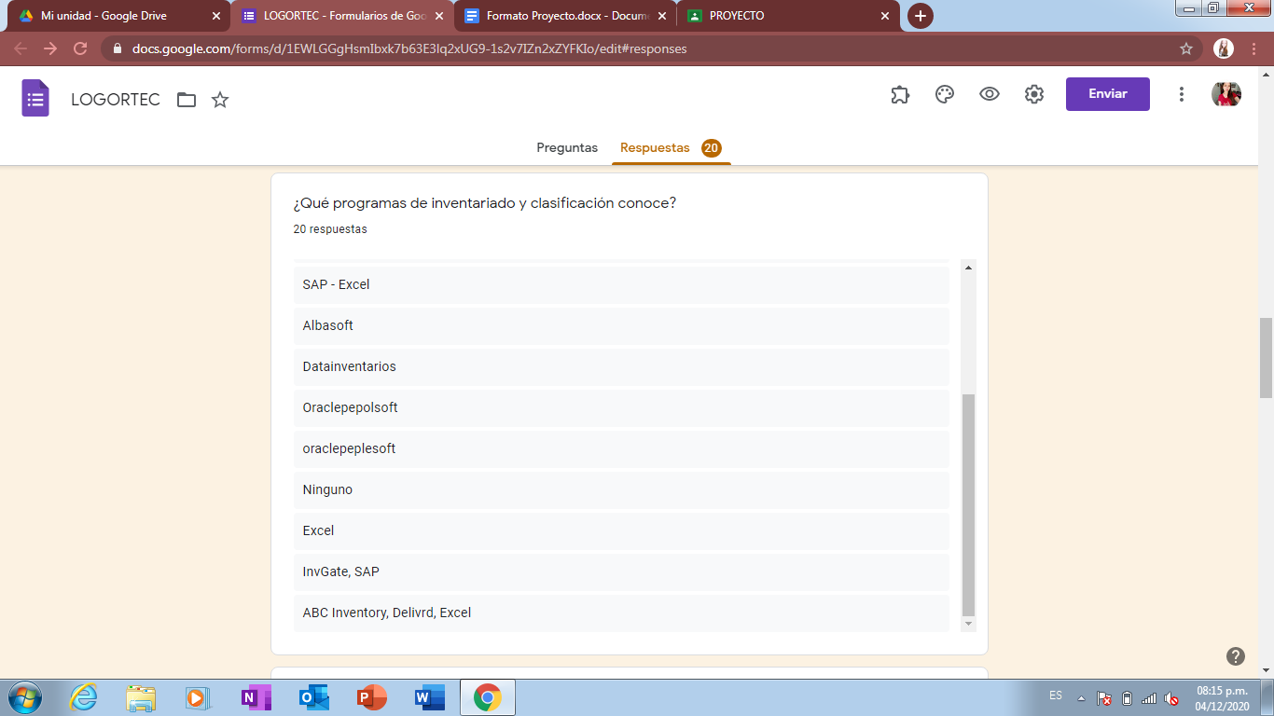

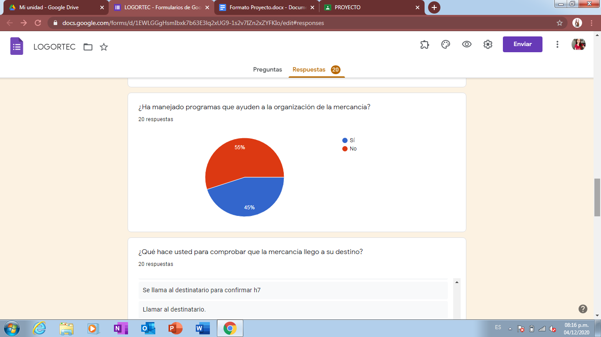

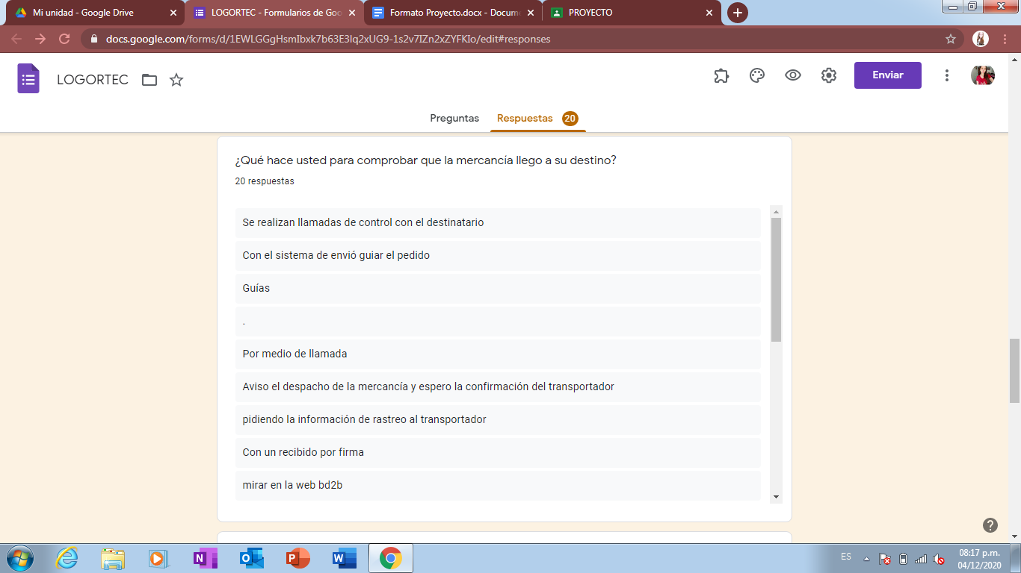 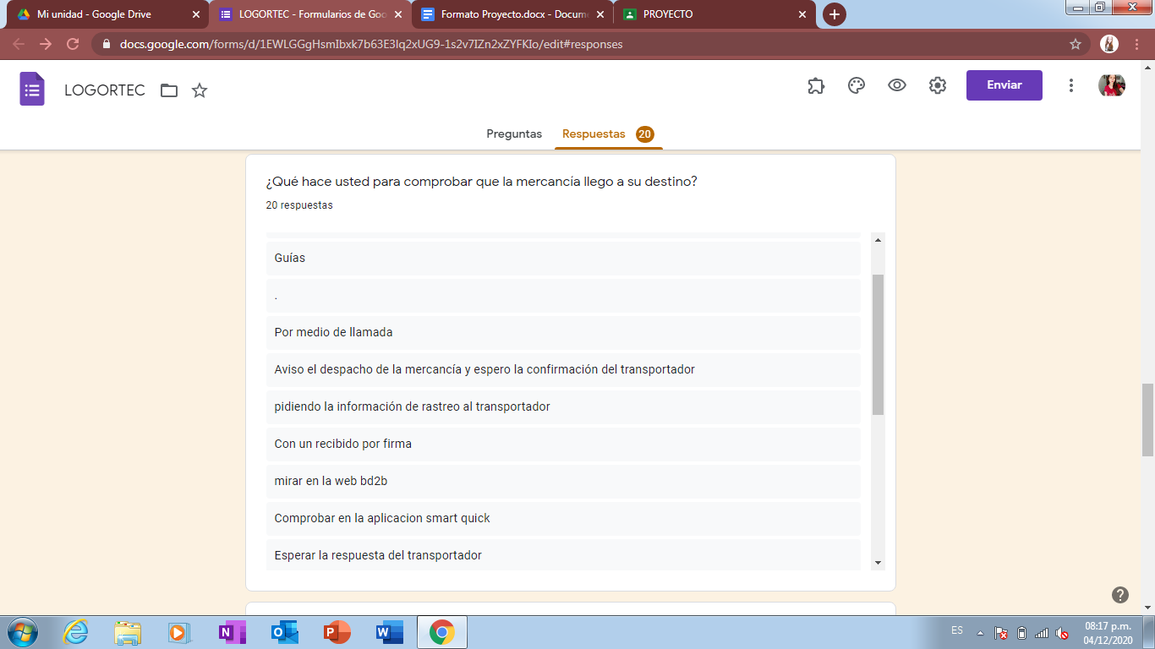

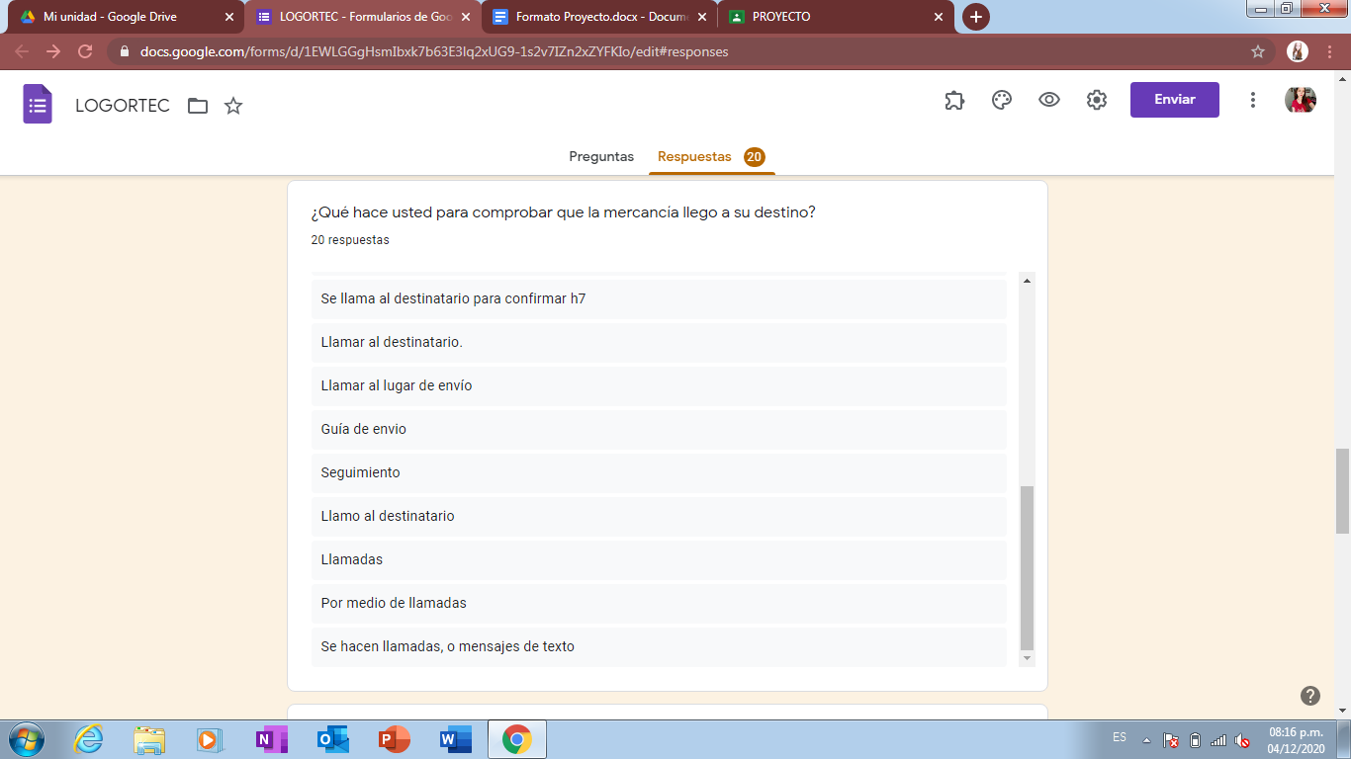 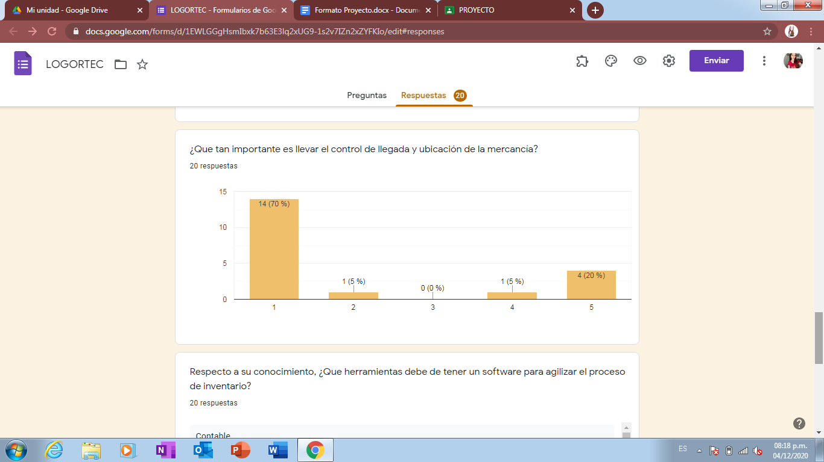

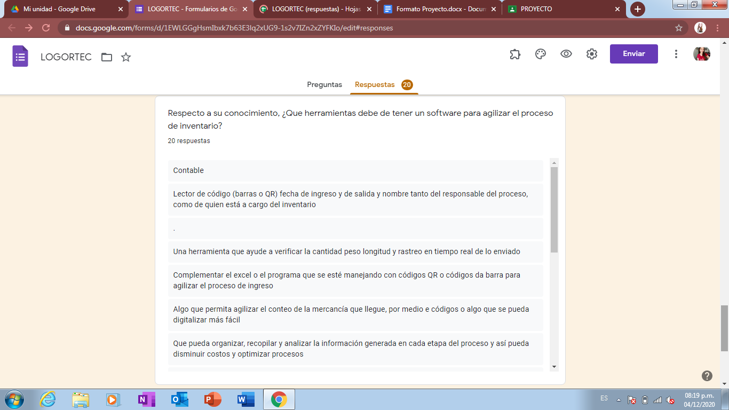

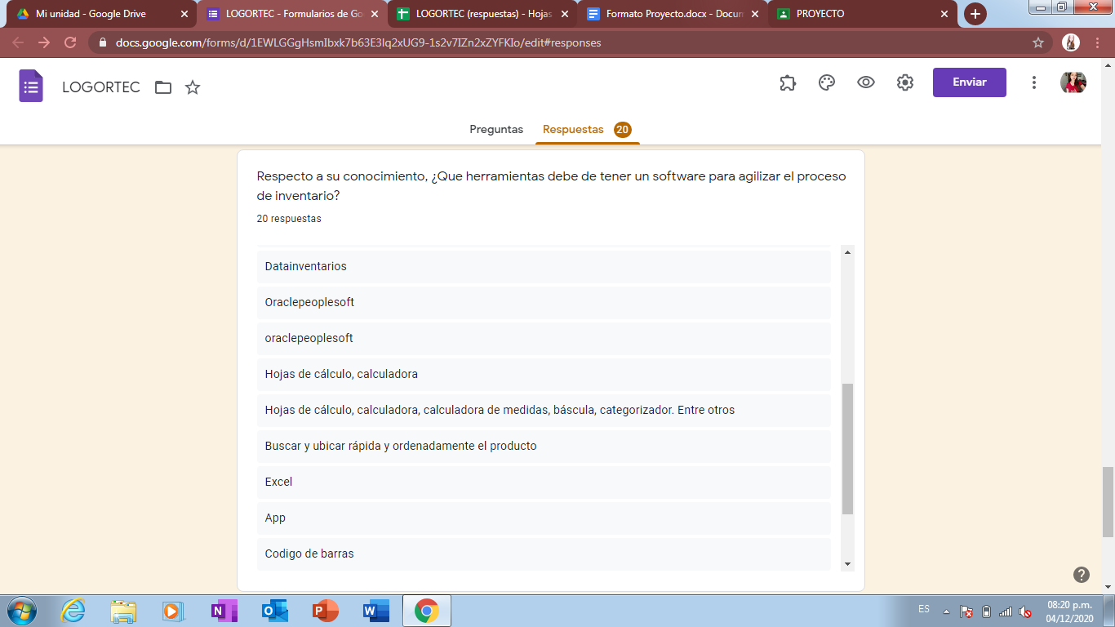

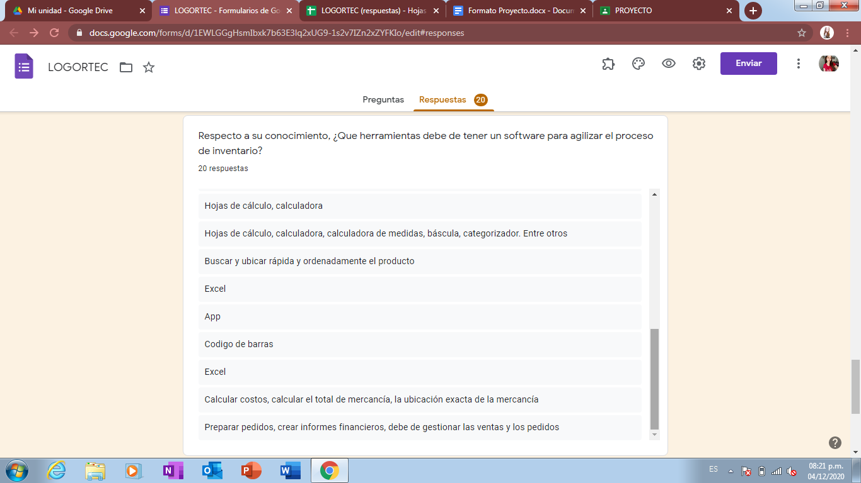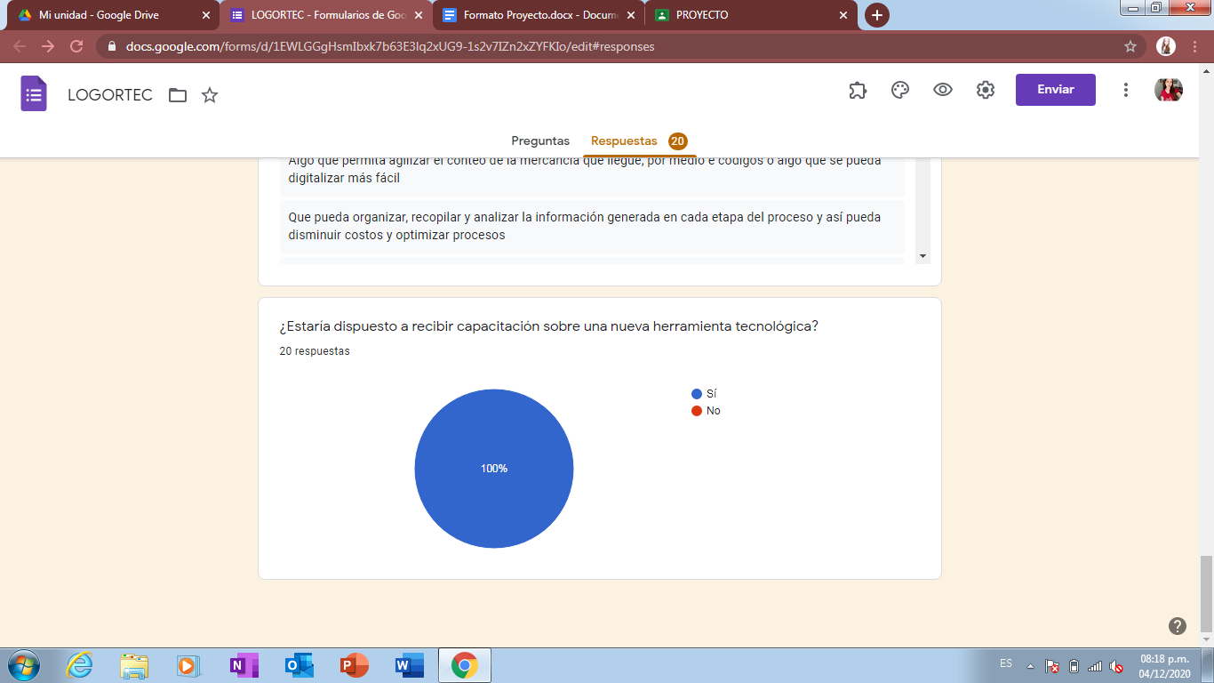

1. **Diagrama de Procesos (BPMN)**

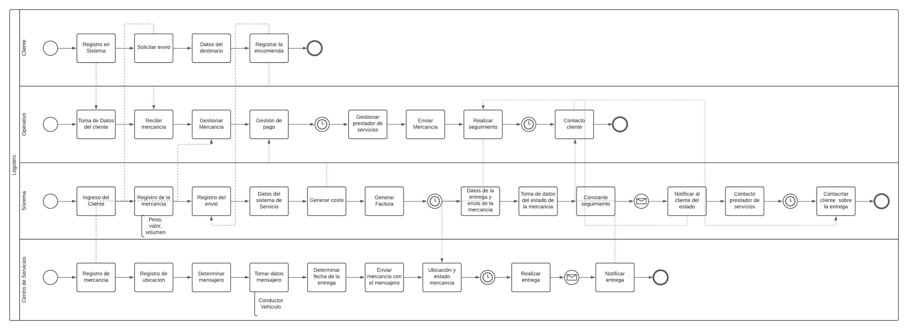

1. **Diagramas UML**
   1. **Casos de Uso**

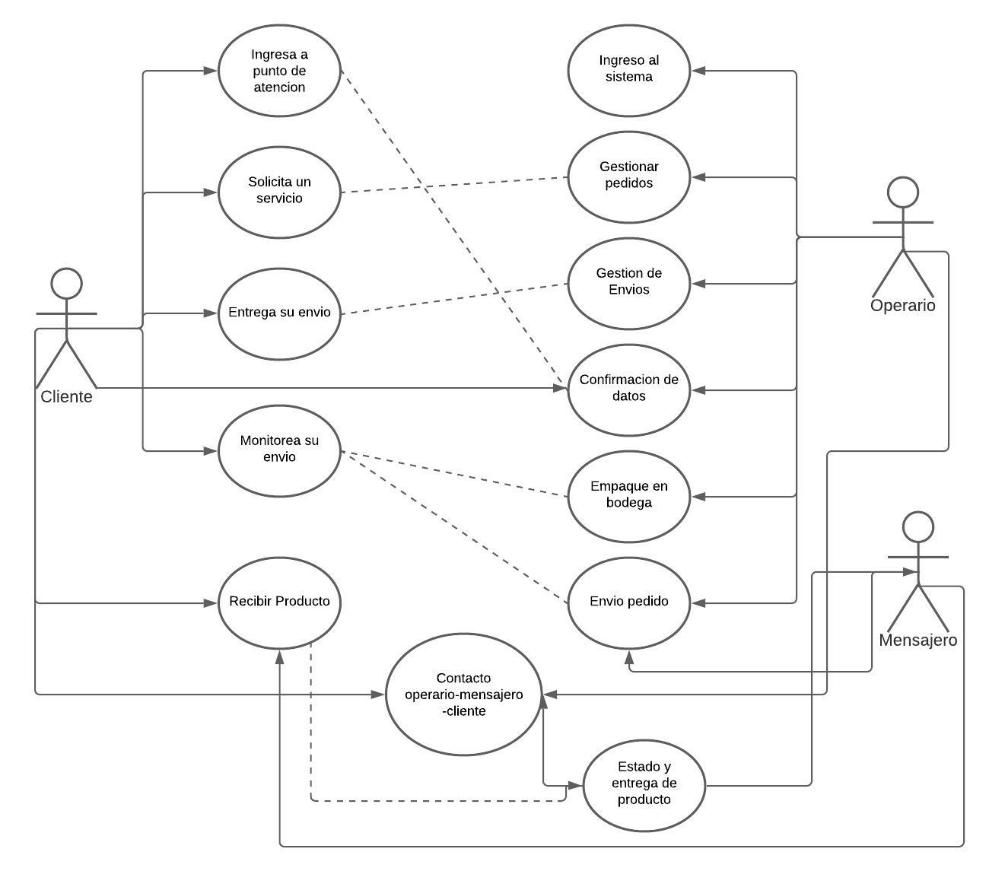

* 1. 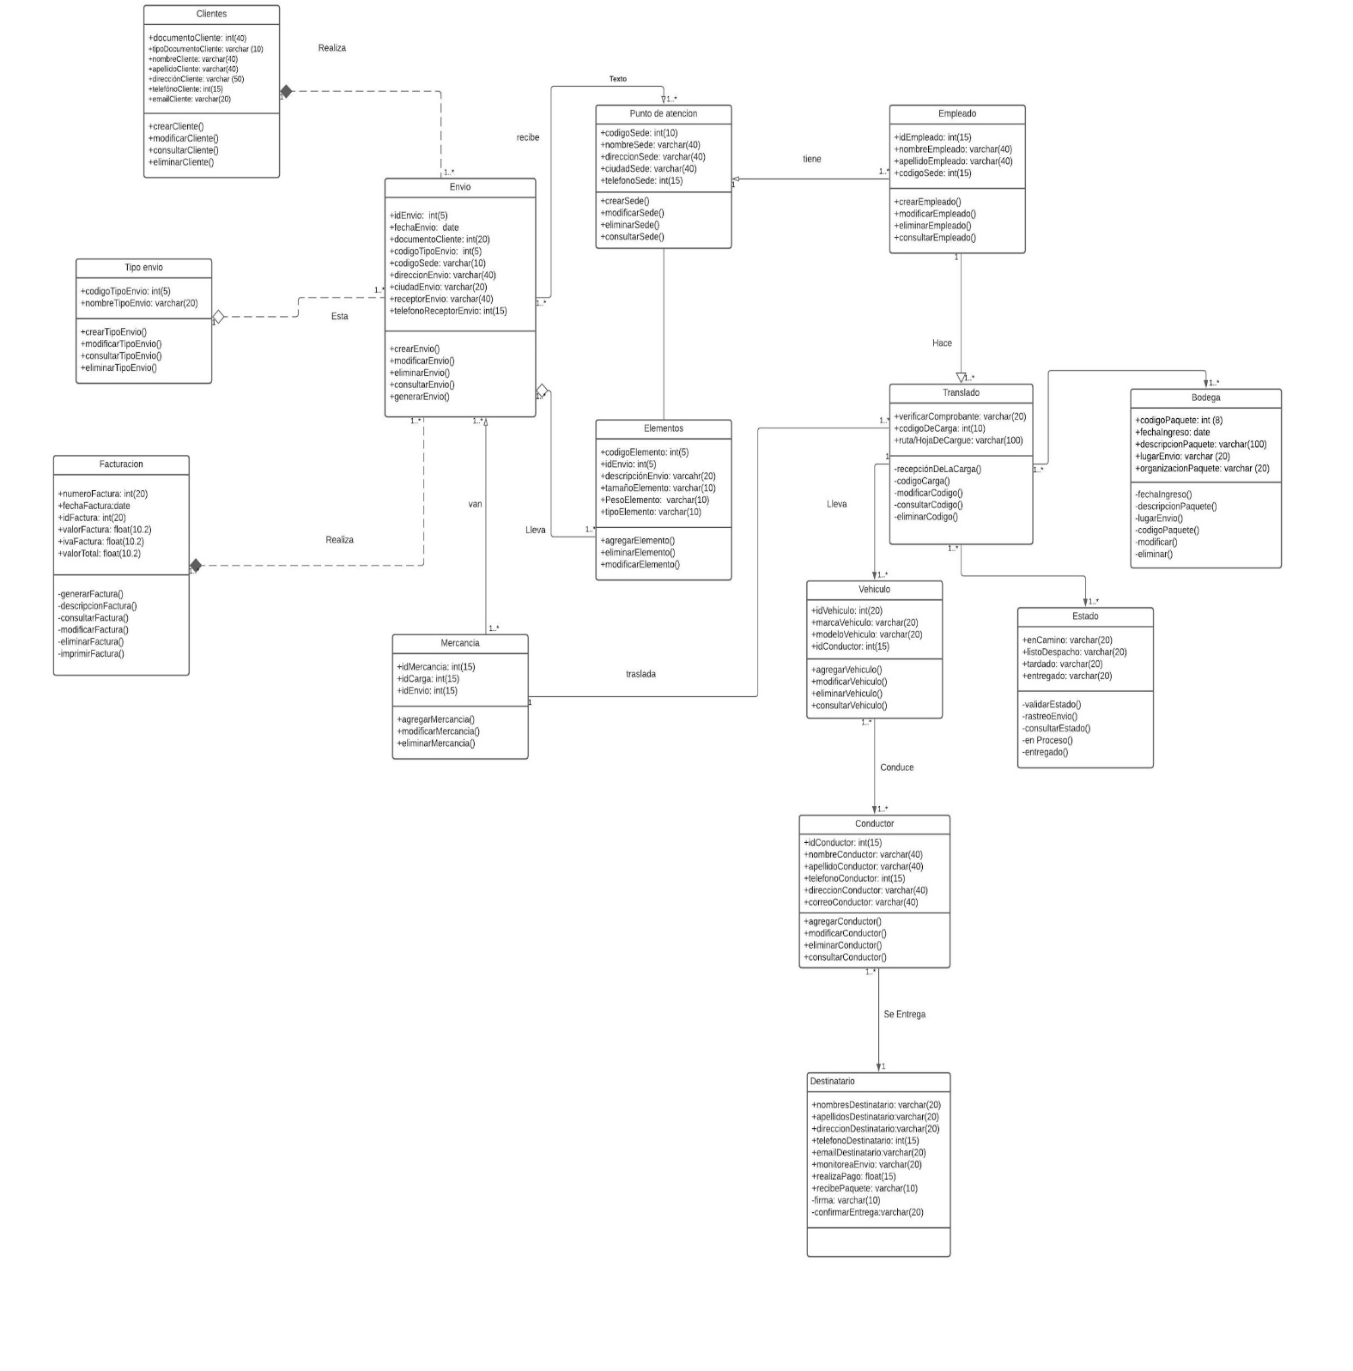**Diagrama de Clases.**
  2. **Diagrama de Secuencia.**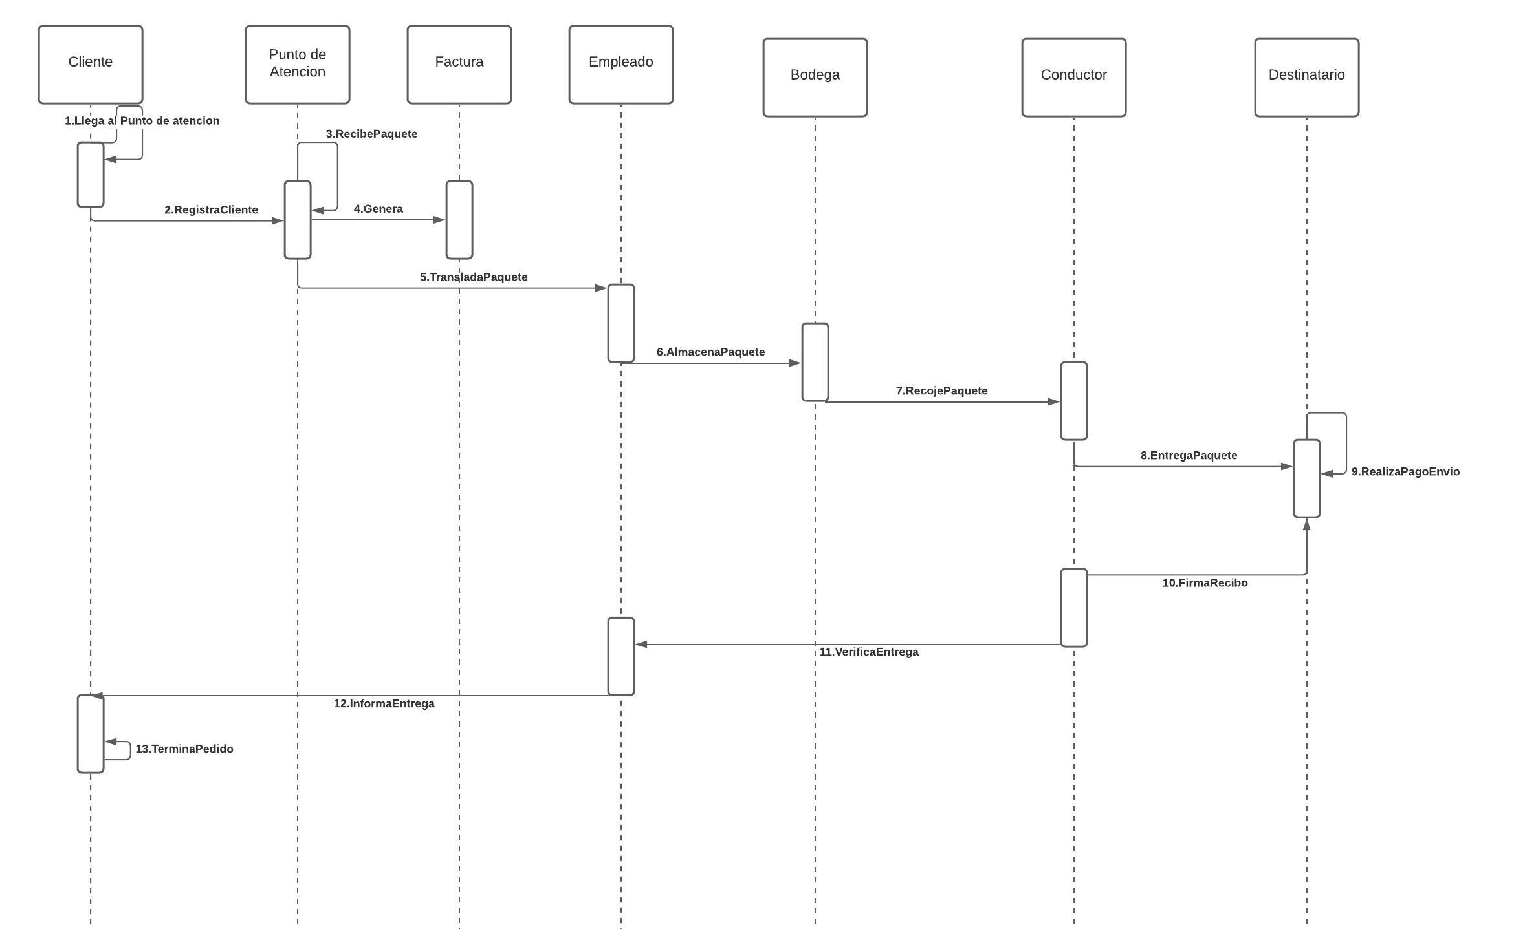

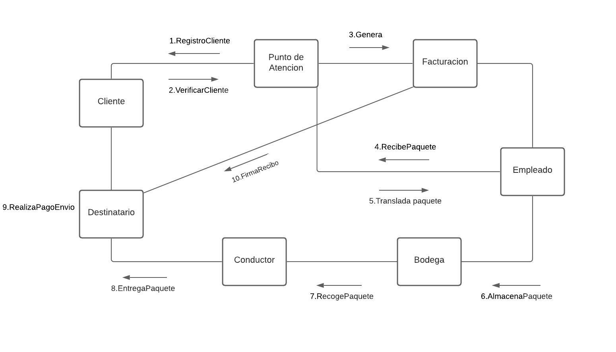**7.4. Diagrama de Colaboración.**

* 1. 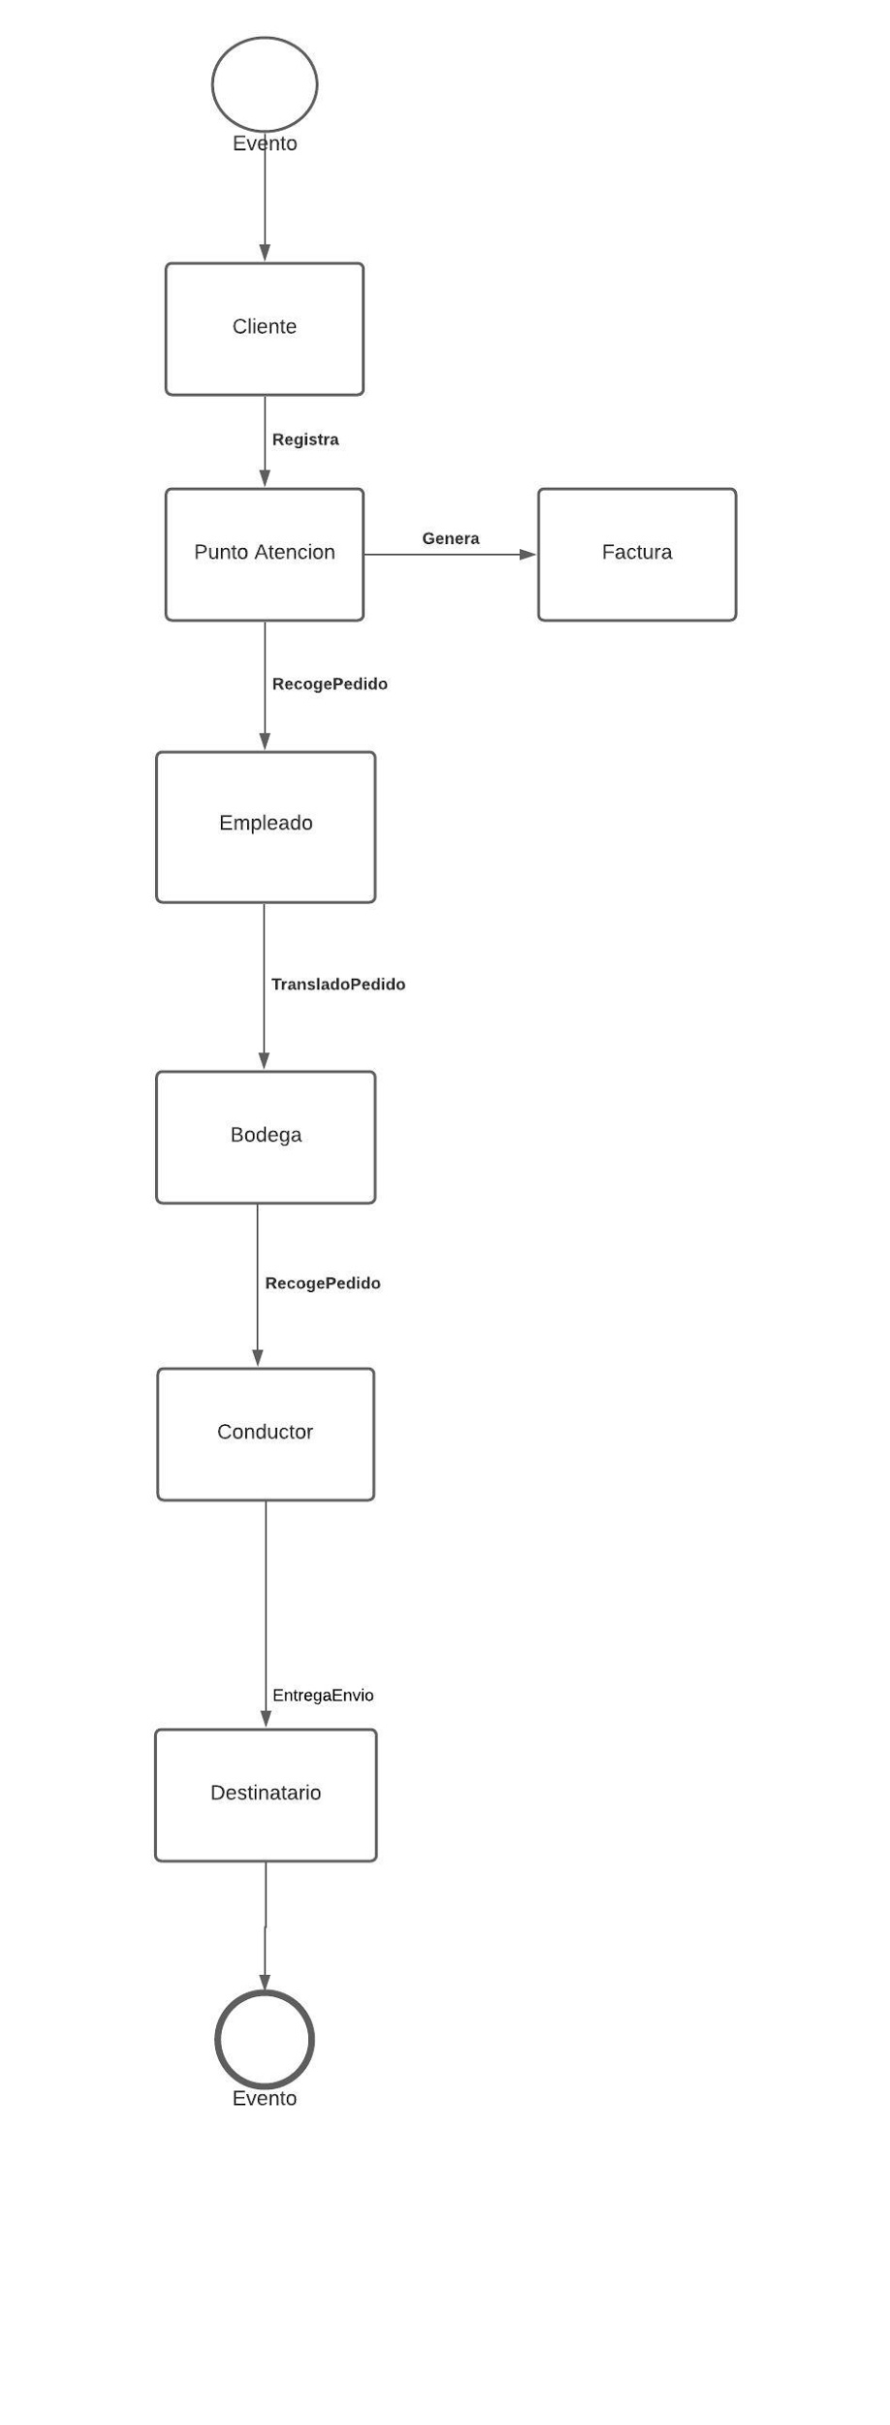**Diagrama de Estado.**
  2. 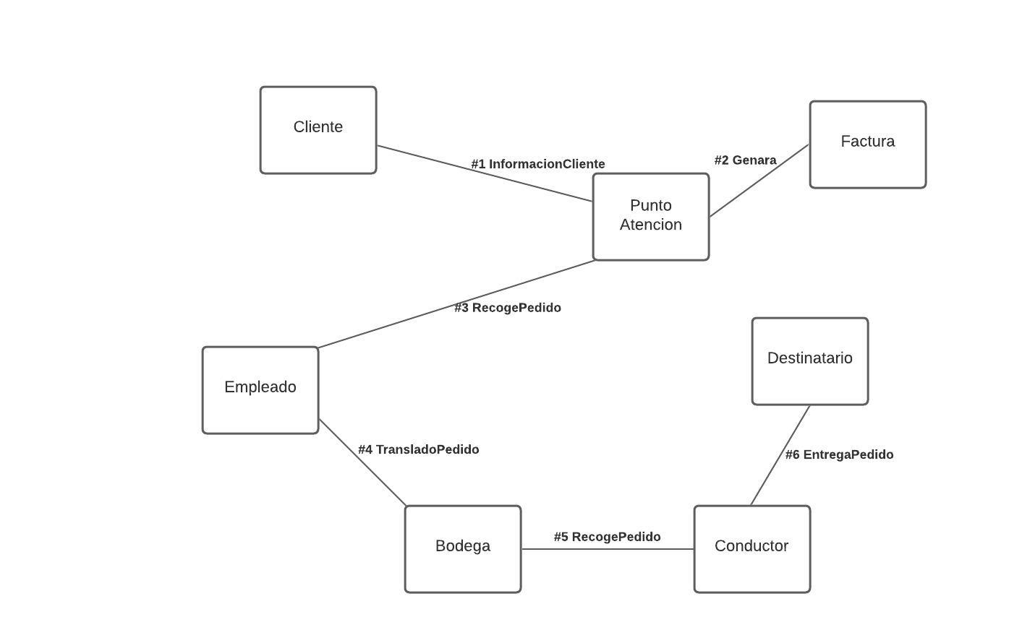**Diagrama de Objetos.**

**7.6. Diagrama de Componentes.**

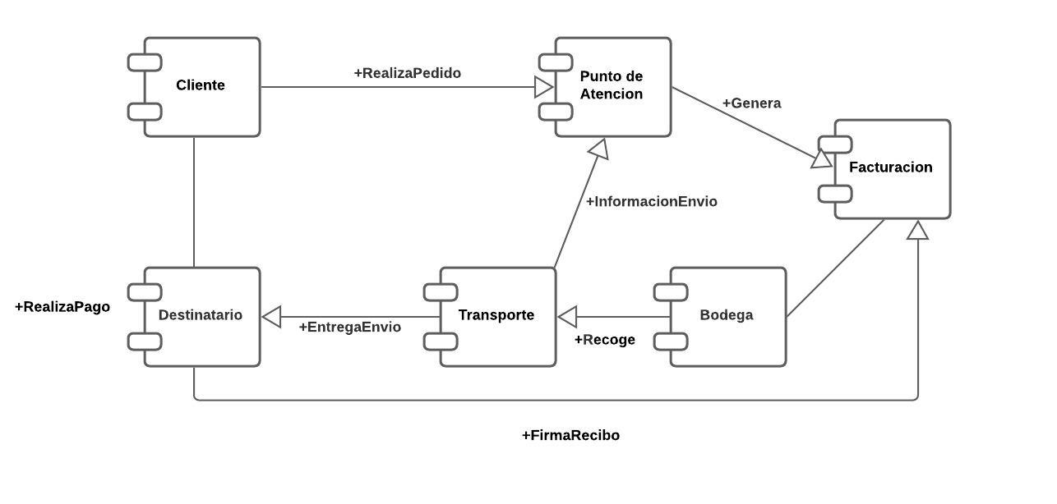

**7.7. Diagrama de Paquetes**

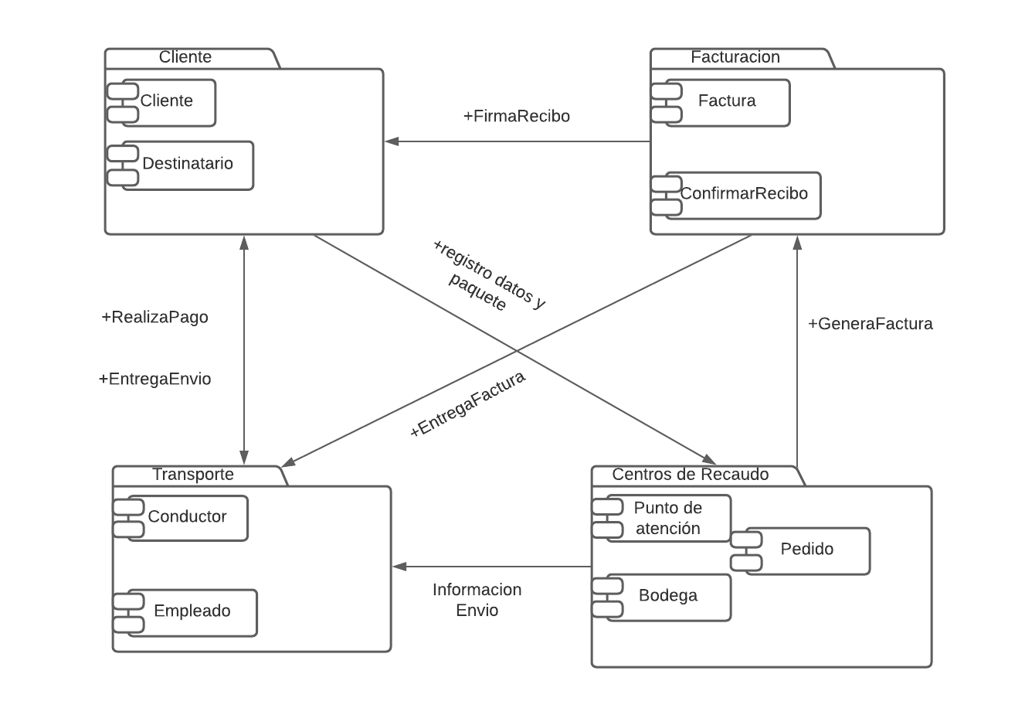

1. **Requerimientos de Hardware y Software**
   1. **Requerimientos de Hardware.**
   2. **Requerimientos de Software.**
2. **Requerimientos funcionales y No funcionales.**
   1. **Requerimientos Funcionales.**
   2. **Requerimientos No Funcionales.**
3. **Diagrama de Casos de Uso Extendido**
4. **Modelo Entidad Relación.**
5. **Modelo Relacional.**
   1. **Primera Forma.**
   2. **Segunda Forma.**
6. **Diccionario de Datos.**
7. **Financiero.**
   1. **Presupuesto de Ventas**
   2. **Presupuesto de Compras**
   3. **Presupuesto de Costos y Gastos**
      1. **Requerimiento de Personal**
      2. **Nomina**
      3. **Otros Gastos.**
   4. **Plan de Inversión.**
   5. **Diagrama de Gantt**
8. **Diagramas de Clases 2.4.1**
9. **Prototipo.**
10. **Diagrama de Distribución**
11. **Diagrama de Objetos**